Имеется 3 множества А, В, С. Множества имеют кол-во вариантов:

А= около 6 млн вариантов выглядит оно так (первая цифра 50.0;-это сумма на один вариант)

50.0;1-(1);2-(1);3-(1);4-(1);5-(1);6-(X);7-(1);8-(1);9-(1);10-(1);11-(X);12-(X);13-(2);14-(X);15-(2).

50.0;1-(1);2-(1);3-(1);4-(1);5-(1);6-(X);7-(1);8-(1);9-(1);10-(X);11-(1);12-(X);13-(X);14-(2);15-(2).

50.0;1-(1);2-(1);3-(1);4-(1);5-(1);6-(X);7-(1);8-(1);9-(1);10-(X);11-(1);12-(X);13-(2);14-(X);15-(2).

50.0;1-(1);2-(1);3-(1);4-(1);5-(1);6-(X);7-(1);8-(1);9-(1);10-(X);11-(1);12-(X);13-(2);14-(2);15-(X).

50.0;1-(1);2-(1);3-(1);4-(1);5-(1);6-(X);7-(1);8-(1);9-(1);10-(X);11-(1);12-(2);13-(2);14-(2);15-(2).

50.0;1-(1);2-(1);3-(1);4-(1);5-(1);6-(X);7-(1);8-(1);9-(1);10-(X);11-(X);12-(1);13-(2);14-(X);15-(2).

50.0;1-(1);2-(1);3-(1);4-(1);5-(1);6-(X);7-(1);8-(1);9-(1);10-(X);11-(X);12-(1);13-(2);14-(2);15-(X).

50.0;1-(1);2-(1);3-(1);4-(1);5-(1);6-(X);7-(1);8-(1);9-(1);10-(X);11-(X);12-(X);13-(1);14-(X);15-(2).

50.0;1-(1);2-(1);3-(1);4-(1);5-(1);6-(X);7-(1);8-(1);9-(1);10-(X);11-(X);12-(X);13-(1);14-(2);15-(X).

………

50.0;1-(1);2-(1);3-(1);4-(1);5-(1);6-(X);7-(1);8-(1);9-(1);10-(X);11-(X);12-(X);13-(X);14-(1);15-(2).

50.0;1-(1);2-(1);3-(1);4-(1);5-(1);6-(X);7-(1);8-(1);9-(1);10-(X);11-(X);12-(X);13-(X);14-(X);15-(2).

50.0;1-(1);2-(1);3-(1);4-(1);5-(1);6-(X);7-(1);8-(1);9-(1);10-(X);11-(X);12-(X);13-(X);14-(2);15-(1).

50.0;1-(1);2-(1);3-(1);4-(1);5-(1);6-(X);7-(1);8-(1);9-(1);10-(X);11-(X);12-(X);13-(X);14-(2);15-(X).

50.0;1-(1);2-(1);3-(1);4-(1);5-(1);6-(X);7-(1);8-(1);9-(1);10-(X);11-(X);12-(X);13-(X);14-(2);15-(2).

50.0;1-(1);2-(1);3-(1);4-(1);5-(1);6-(X);7-(1);8-(1);9-(1);10-(X);11-(X);12-(X);13-(2);14-(X);15-(X).

50.0;1-(1);2-(1);3-(1);4-(1);5-(1);6-(X);7-(1);8-(1);9-(1);10-(X);11-(X);12-(X);13-(2);14-(X);15-(2).

50.0;1-(1);2-(1);3-(1);4-(1);5-(1);6-(X);7-(1);8-(1);9-(1);10-(X);11-(X);12-(X);13-(2);14-(2);15-(X).

50.0;1-(1);2-(1);3-(1);4-(1);5-(1);6-(X);7-(1);8-(1);9-(1);10-(X);11-(X);12-(2);13-(X);14-(2);15-(2).

50.0;1-(1);2-(1);3-(1);4-(1);5-(1);6-(X);7-(1);8-(1);9-(1);10-(X);11-(X);12-(2);13-(2);14-(1);15-(2).

50.0;1-(1);2-(1);3-(1);4-(1);5-(1);6-(X);7-(1);8-(1);9-(1);10-(X);11-(X);12-(2);13-(2);14-(X);15-(2).

50.0;1-(1);2-(1);3-(1);4-(1);5-(1);6-(X);7-(1);8-(1);9-(1);10-(X);11-(X);12-(2);13-(2);14-(2);15-(1).

В= около 300 тыс. вариантов

50.0;1-(1);2-(1);3-(1);4-(1);5-(1);6-(1);7-(1);8-(1);9-(1);10-(1);11-(1);12-(1);13-(1);14-(1);15-(1).

50.0;1-(1);2-(1);3-(1);4-(X);5-(X);6-(1);7-(X);8-(1);9-(1);10-(1);11-(X);12-(X);13-(X);14-(X);15-(2).

50.0;1-(1);2-(1);3-(1);4-(1);5-(1);6-(X);7-(X);8-(X);9-(X);10-(X);11-(2);12-(2);13-(2);14-(2);15-(2).

50.0;1-(1);2-(1);3-(1);4-(1);5-(1);6-(2);7-(2);8-(2);9-(2);10-(2);11-(X);12-(X);13-(X);14-(X);15-(X).

50.0;1-(1);2-(1);3-(1);4-(1);5-(1);6-(1);7-(1);8-(X);9-(1);10-(1);11-(1);12-(1);13-(1);14-(1);15-(1).

50.0;1-(1);2-(1);3-(1);4-(1);5-(2);6-(X);7-(2);8-(1);9-(1);10-(1);11-(2);12-(1);13-(1);14-(1);15-(1).

50.0;1-(1);2-(1);3-(1);4-(1);5-(1);6-(X);7-(2);8-(1);9-(2);10-(1);11-(1);12-(1);13-(2);14-(1);15-(1).

50.0;1-(1);2-(1);3-(1);4-(1);5-(1);6-(2);7-(1);8-(1);9-(1);10-(1);11-(1);12-(1);13-(1);14-(1);15-(1).

……..

50.0;1-(1);2-(1);3-(1);4-(1);5-(1);6-(1);7-(1);8-(2);9-(2);10-(2);11-(2);12-(2);13-(2);14-(2);15-(2).

50.0;1-(1);2-(1);3-(1);4-(1);5-(1);6-(1);7-(2);8-(1);9-(1);10-(X);11-(1);12-(1);13-(1);14-(1);15-(1).

50.0;1-(1);2-(1);3-(1);4-(1);5-(1);6-(X);7-(X);8-(X);9-(X);10-(X);11-(1);12-(1);13-(1);14-(1);15-(1).

50.0;1-(1);2-(1);3-(1);4-(1);5-(1);6-(1);7-(1);8-(1);9-(1);10-(1);11-(1);12-(1);13-(1);14-(1);15-(2).

50.0;1-(1);2-(1);3-(1);4-(1);5-(1);6-(1);7-(1);8-(1);9-(X);10-(1);11-(1);12-(1);13-(1);14-(1);15-(1).

50.0;1-(1);2-(1);3-(1);4-(1);5-(1);6-(1);7-(1);8-(1);9-(2);10-(1);11-(1);12-(1);13-(1);14-(1);15-(1).

50.0;1-(1);2-(1);3-(1);4-(1);5-(1);6-(1);7-(2);8-(1);9-(1);10-(1);11-(1);12-(1);13-(1);14-(1);15-(1).

50.0;1-(1);2-(1);3-(1);4-(1);5-(1);6-(1);7-(2);8-(1);9-(1);10-(1);11-(1);12-(1);13-(2);14-(1);15-(1). И т.д.

С=ровно 59049 вариантов выглядит следующим образом:

50.0;1-(2);2-(X);3-(X);4-(X);5-(1);6-(X);7-(X);8-(2);9-(1);10-(X);11-(X);12-(X);13-(X);14-(2);15-(X).

50.0;1-(1);2-(X);3-(X);4-(X);5-(1);6-(X);7-(X);8-(2);9-(1);10-(X);11-(X);12-(X);13-(X);14-(2);15-(X).

50.0;1-(X);2-(X);3-(X);4-(X);5-(1);6-(X);7-(X);8-(2);9-(1);10-(X);11-(X);12-(X);13-(X);14-(2);15-(X).

50.0;1-(2);2-(2);3-(X);4-(X);5-(1);6-(X);7-(X);8-(2);9-(1);10-(X);11-(X);12-(X);13-(X);14-(2);15-(X).

50.0;1-(1);2-(2);3-(X);4-(X);5-(1);6-(X);7-(X);8-(2);9-(1);10-(X);11-(X);12-(X);13-(X);14-(2);15-(X).

50.0;1-(X);2-(2);3-(X);4-(X);5-(1);6-(X);7-(X);8-(2);9-(1);10-(X);11-(X);12-(X);13-(X);14-(2);15-(X).

50.0;1-(2);2-(1);3-(X);4-(X);5-(1);6-(X);7-(X);8-(2);9-(1);10-(X);11-(X);12-(X);13-(X);14-(2);15-(X).

……..

50.0;1-(1);2-(1);3-(X);4-(X);5-(1);6-(X);7-(X);8-(2);9-(1);10-(X);11-(X);12-(X);13-(X);14-(2);15-(X).

50.0;1-(X);2-(1);3-(X);4-(X);5-(1);6-(X);7-(X);8-(2);9-(1);10-(X);11-(X);12-(X);13-(X);14-(2);15-(X).

50.0;1-(2);2-(X);3-(X);4-(X);5-(1);6-(X);7-(X);8-(2);9-(1);10-(X);11-(X);12-(X);13-(X);14-(2);15-(1).

50.0;1-(1);2-(X);3-(X);4-(X);5-(1);6-(X);7-(X);8-(2);9-(1);10-(X);11-(X);12-(X);13-(X);14-(2);15-(1).

50.0;1-(X);2-(X);3-(X);4-(X);5-(1);6-(X);7-(X);8-(2);9-(1);10-(X);11-(X);12-(X);13-(X);14-(2);15-(1).

50.0;1-(2);2-(2);3-(X);4-(X);5-(1);6-(X);7-(X);8-(2);9-(1);10-(X);11-(X);12-(X);13-(X);14-(2);15-(1).

50.0;1-(1);2-(2);3-(X);4-(X);5-(1);6-(X);7-(X);8-(2);9-(1);10-(X);11-(X);12-(X);13-(X);14-(2);15-(1).

50.0;1-(X);2-(2);3-(X);4-(X);5-(1);6-(X);7-(X);8-(2);9-(1);10-(X);11-(X);12-(X);13-(X);14-(2);15-(1).

50.0;1-(2);2-(1);3-(X);4-(X);5-(1);6-(X);7-(X);8-(2);9-(1);10-(X);11-(X);12-(X);13-(X);14-(2);15-(1).

50.0;1-(1);2-(1);3-(X);4-(X);5-(1);6-(X);7-(X);8-(2);9-(1);10-(X);11-(X);12-(X);13-(X);14-(2);15-(1).

Есть данные, что в множестве С имеется 1 вариант верный 13 из 15, 14 верных вариантов 12 из 15, и 93 варианта 11 из 15, как представлено в след. Картине:

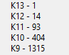

Тренд в % соотношении вариантов на исход П1, Х или П2, множества С, имеет вид картина ниже:

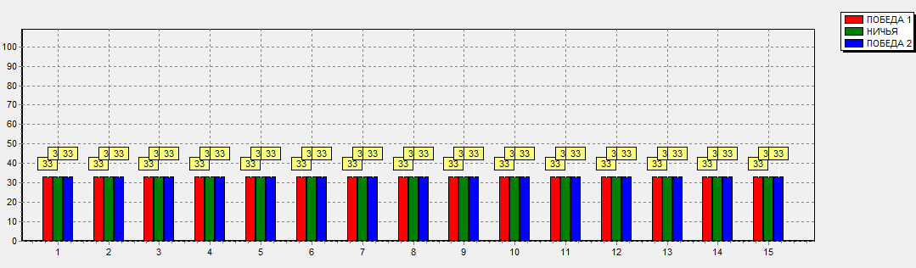

Все варианты равнозначны. Т.е. каждый вариант в множестве С имеет 13из15 совпадений на любой вариант множества В на 100%.

Далее в множестве В предполагаем, что есть примерно вот такие данные, 14 из 15 верных вариантов от 0 до 4, 13 из 15 верных вариантов от 2 до 20 и т.д. по след картине

 еще знаем, что в множестве С правильных вариантов не более 5% и тренд в % соотношении вариантов на исход П1, Х или П2 множества В выглядит таким образом (картина ниже)

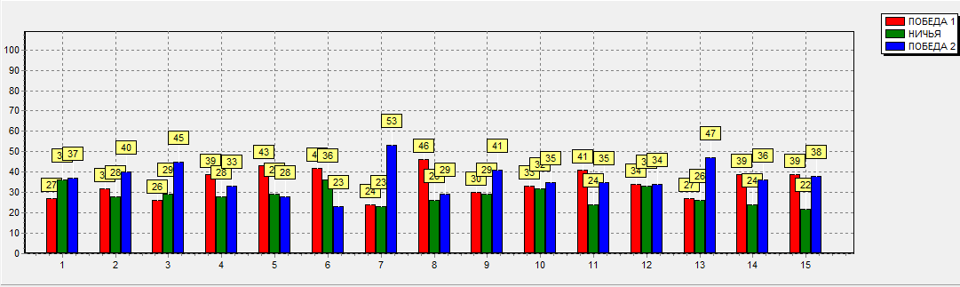

Еще знаем, что множество В не имеет вариант 15 из 15!!!

Далее в множестве А предполагаем, что есть вариант 15 из 15 =1 шт., есть от 1 до 25 вариантов 14 из 15, имеется от 5 до 100 вариантов 13из15. Тренд (или же % -ное соотношение исхода на пункты 1,2,3,4,5,….13,14,15) множества А возможен любой, но при этом у него есть основа, фундамент или же каркас из одинаковых исходов п1,х,п2 на каждый пункте от 1до 15, то что я называю 13из 15 это и есть ,совпадение 13 из 15 вариантов их всего не более 5% от множества В.

Не более 5% от множества В это совпадения по 1-(1?;х?;2?) Для каждого,2,3,4,5,6,7,8,9,10,11,12,13,14 исходам из 15.

Совпадения по варианту п1,х,п2(далее 1,х,2) примерное представление на картинке

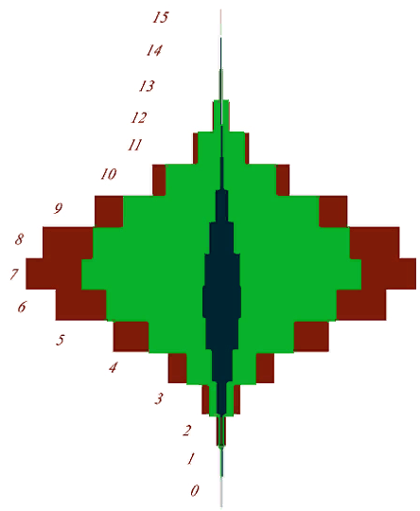

Синий цвет-это множество С, зеленый цвет-это множество В, красный цвет соответственно множество А.

Множества А,В,С- далее ПАКЕТ(ставок) называю. Самое большое число совпадений по вариантам в пакете – это от 4 до 9. И при этом 4 варианта совпадения больше 9. Исходя из этого нам необходимо производить поиск наилучших вариантов с 9-ю и более совпадений сперва сравнивая множества(пакеты) В и С, получить пакет Д с 11 и более совпадением. далее увидеть его тренд и по тренду выбрать варианты с 11-ю и более совпадениями.